КИЇВСЬКИЙ НАЦІОНАЛЬНИЙ УНІВЕРСИТЕТ

ІМЕНІ ТАРАСА ШЕВЧЕНКА

ФАКУЛЬТЕТ КОМП’ЮТЕРНИЙ НАУК ТА КІБЕРНЕТИКИ

Звіт

до лабораторної роботи

"Синтезатор української мови"

з курсу

“Прикладні людиноподібні комп'ютерні інтерфейси”

Виконав студент групи ТК-4

Вернигор Віталій Вадимович

Київ

2021

**Постановка задачі**

Лабораторний практикум передбачає створення системи для озвучування текстів довільним голосом з мінімально можливою реалізацією з боку програміста.

**Особливості реалізації**

**Алгоритм**

Код цілком виконан с застосуванням мови програмування JAVA 8. Після запуску коду на виконання програма запитує користувача що саме він хоче озвучити



далі введене користувачем повідомлення зберігаєтся як текст, приводится до нижнього регистру та формируется у масив букв.

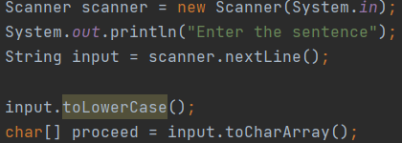

далі програма по черзі відтворює звук кожної літери.

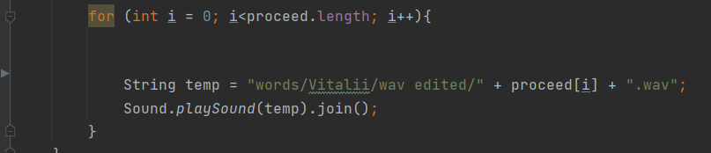

нижче приведено код програми що відтворює звук.

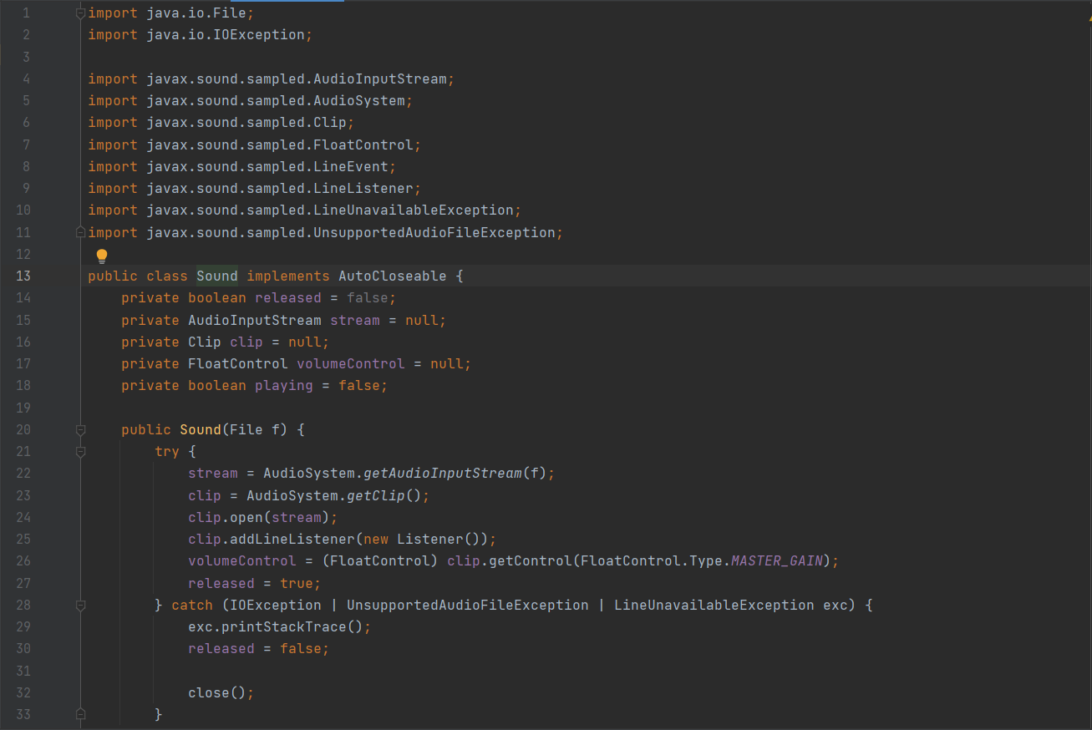

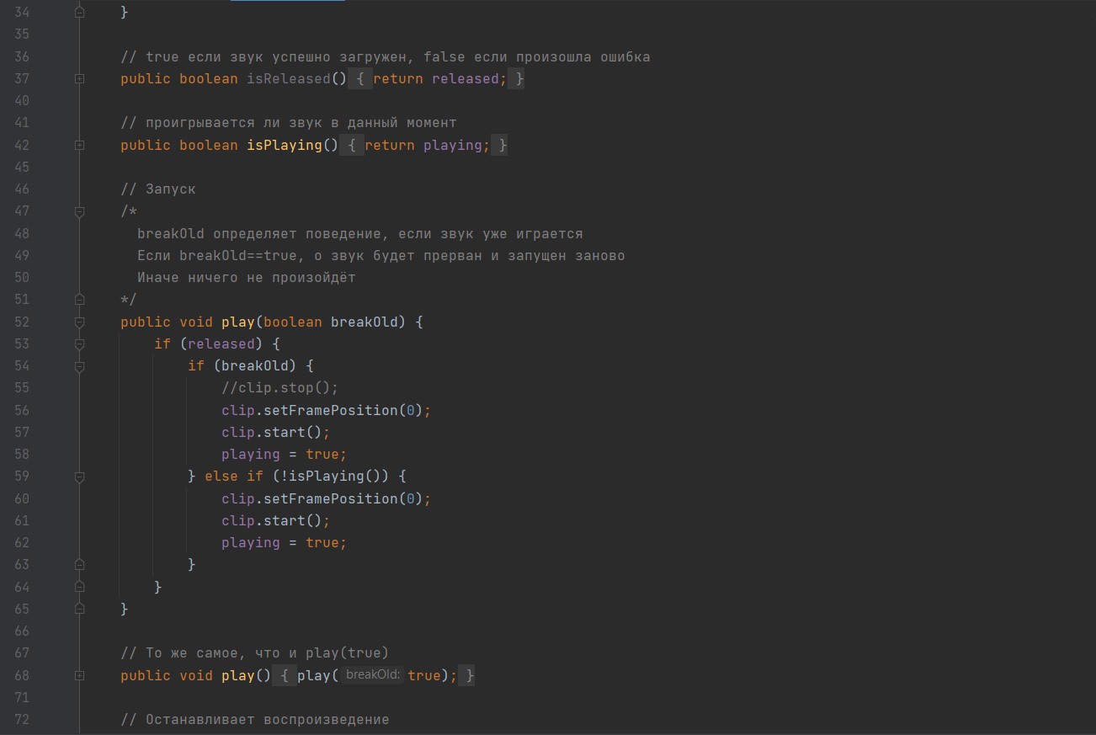

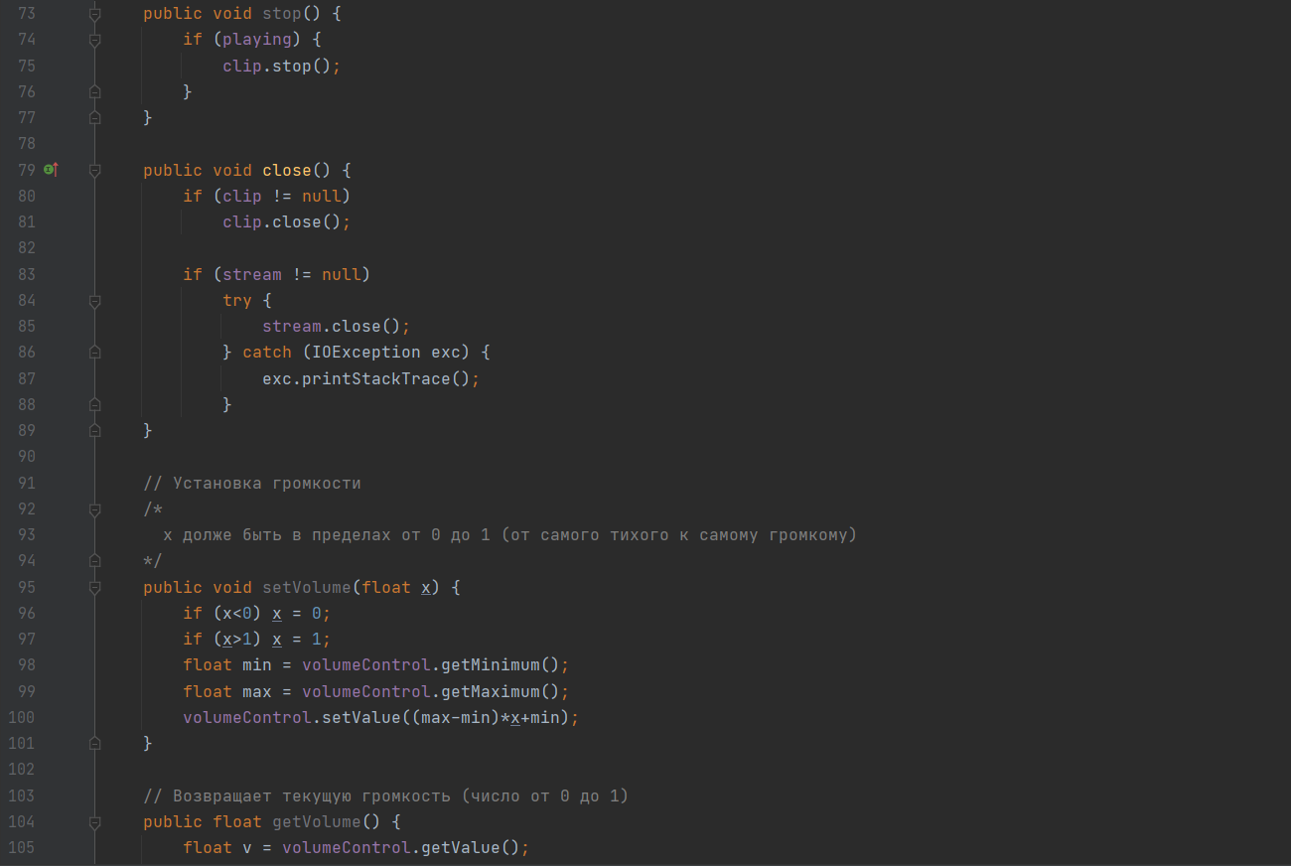

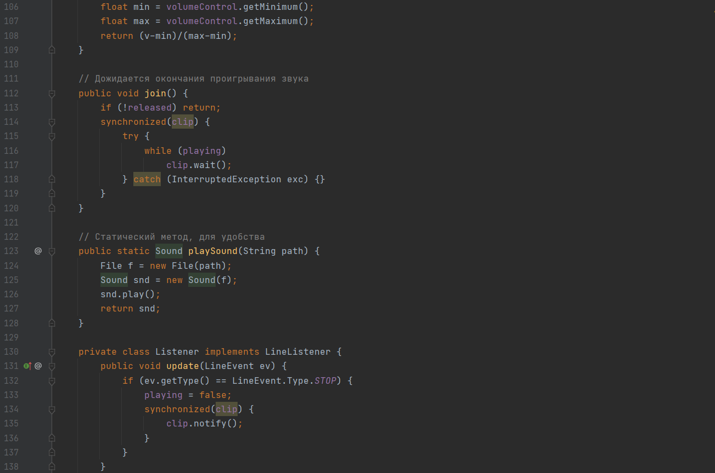



**Висновок**

Було створено примітивну програму синтезації української (та не тільки) мови. Було зазначено місця, де програму можна вдосконалити. Наприклад: можна записати більше ісходних даних, а саме - склади та найпопулярніши слова, також можна настроїти автотюн гучності окремих звуків, тощо.